一：
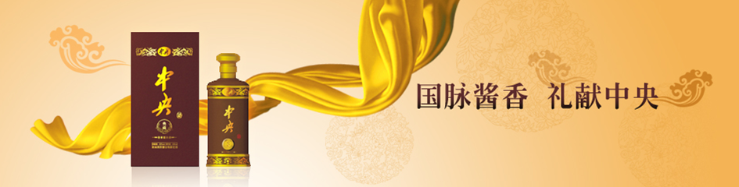
这个图片的酒换成主页面的酒一样，国藏系列的。

二：在线留言改成在线咨询，电话后面备注：11位的数字以内，邮箱后面备注：正规邮箱格式

三：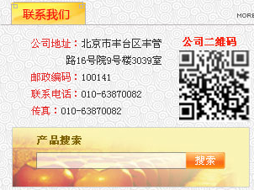这个版块产品搜索条去掉，二维码去掉

